关于集中开展团属微博“僵尸帐号”
清理整治行动的通知

各地级以上市团委，各县（市、区）团委，省有关单位团委（团工委），各高等学校团委，省属中学团委，团省委机关各部室、各直属单位：
微博是影响网络舆论的重要新媒体平台，共青团在微博上拥有数量庞大的矩阵帐号，运营好团属微博对共青团做好网络舆论引导工作具有重要意义。为落实党的网络意识形态工作责任制，按照《共青团网络新媒体工作管理办法（试行）》和《广东共青团官方微博、微信公众号运行管理办法（试行）》的有关要求，根据团中央统一部署，现决定进一步加强对团属微博的管理，面向全省团组织集中开展团属微博“僵尸帐号”清理整治行动。有关事项通知如下。
一、清理整治范围
全省各级团组织及团的机关部门、直属单位运营的微博，青联、学联、少先队微博，微博昵称或认证信息中含有“共青团”“团委”“团总支”“团支部”“青联”“学联”“少先队”“红领巾”等字样或其他容易使人以为是团组织运营或代表团组织发声的微博帐号。
二、总体要求
全省各级团组织应当按照《共青团网络新媒体工作管理办法（试行）》和《广东共青团官方微博、微信公众号运行管理办法（试行）》的有关要求运营好开设的所有微博帐号，对于运营不规范或水平不高的帐号及时予以纠正和加强，对于确实无力运营或存在特殊情况的（如原组织机构不复存在），经团省委、团中央宣传部审核同意后可以注销。全省各级团的领导机关（县级以上团委）微博、各大学和高等职业院校团委官方微博、中央和省属企业团委的官方微博，原则上不得注销，应当组织专门人员进行运营管理。
团属微博不得出现超过3个月不更新内容或脱离团组织控制的“僵尸帐号”，因人员流转或其他情况丢失帐号密码等登录信息的，应当及时找回并尽快恢复运营。
团属微博帐号一律应当进行认证，非经认证不得使用含有“共青团”“团委”“团总支”“团支部”“青联”“学联”“少先队”“红领巾”或其他容易引发混淆的微博昵称，不得代表共青团组织发声。
三、操作规程
各地市团组织应当对所辖地区或系统内全部团属微博帐号进行普查，并分情况进行相应操作。
（一）已认证帐号
1. 运营正常的，在《共青团微博帐号信息登记表》（以下简称“登记表”）“1. 正常帐号”栏目内登记相关信息。
2. 希望修改昵称或认证信息的（例如：原昵称为“青春A校”希望修改成“A校青年”，原认证信息为“共青团B市委农村部”希望修改成“共青团B市委青年发展部”），在《登记表》“2. 修改帐号”栏目内登记相应需求。
3. 帐号登录信息遗失的，在《登记表》“3. 找回帐号”栏目内登记相应需求，对登录信息做重置处理，如在此基础上还有修改昵称或认证信息需求的，请在当前栏目中“备注”中注明“修改帐号”并在《登记表》“2. 修改帐号”栏目内登记相应需求。
4. 希望注销帐号的，在《登记表》“5. 注销帐号”栏目内登记相应信息，填写《微博注销申请函》，加盖单位公章并将扫描件报团省委初核。团省委同意注销的，继续报团中央宣传部终审。
（二）未认证帐号
1. 需要继续运营的，应对微博进行认证，请在《登记表》“4. 加认证帐号” 栏目内登记相应信息，填写《微博认证申请函》，加盖单位公章并将扫描件报团省委汇总。有修改昵称或找回登录信息需求的，请在当前栏目中“备注”中注明“修改帐号”或“找回帐号”，并在《登记表》“2. 修改帐号”或“3. 找回帐号”栏目内登记相应需求。
2. 希望注销帐号的，在《登记表》“5. 注销帐号”栏目内登记相应信息，填写《微博注销申请函》，加盖单位公章并将扫描件报团省委初核。团省委同意注销的，将继续报团中央宣传部终审。
本轮清理后，未认证为团组织，但仍然使用含有“共青团”“团委”“团支部”“青联”“学联”“少先队”“红领巾”或其他容易引发混淆的微博昵称的，将通过微博后台强制修改昵称。新增团属微博，非经认证亦不得使用含上述字样昵称。
已经离开共青团工作岗位的工作人员，如昵称和认证信息中含有上述关键词，需要进行修改的，参照上述流程进行登记。
请各地市各单位团委于4月15日（周一）前将《登记表》电子版及公函扫描件发送至团省委宣传部邮箱tswxcb@126.com。各高校团委将《登记表》电子版及公函扫描件发送至团省委学校部邮箱tswxxb3@163.com。

附件：1. 共青团微博帐号信息登记表
2. 微博认证申请函
3. 微博注销申请函

联系人：团省委宣传部 陈宇鹏，电话：020-87185647
团省委学校部 辛 琦，电话：020-87195612

共青团广东省委办公室
2019年3月27日
附件1

共青团微博帐号信息登记表
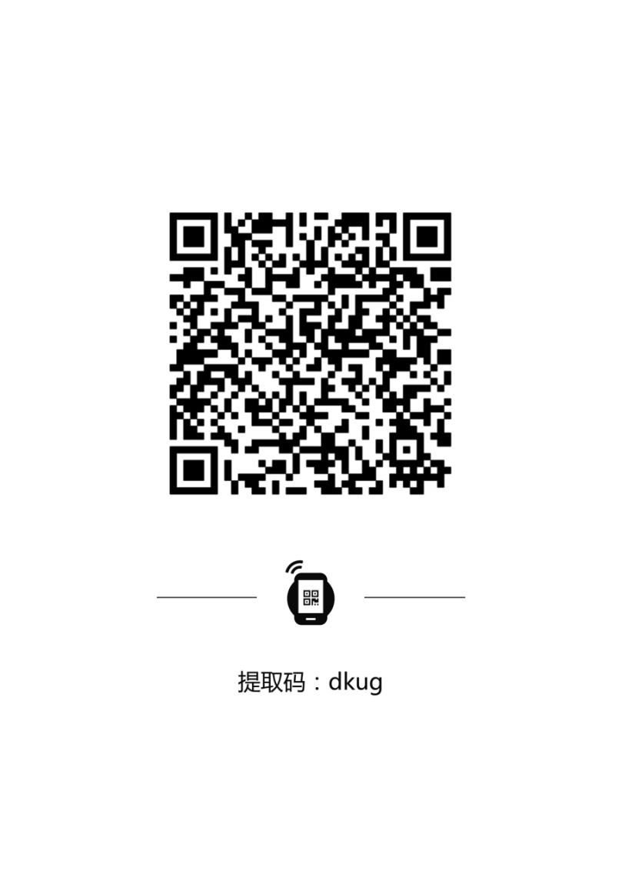
附件2
政府机构官方微博认证申请信息表
编号: 认证日期: 认证提交人:
机构（单位）全称
官网 | （注：无则免填）
单位所在地 |  | 单位规模 | （注：人数） |  | 单位性质
简
介
微博链接 |  |  |  | 当前粉丝数
认证信息 |  |  |  | 认证期限
微博管理员姓名 |  |  |  | 部门与职位
联系电话 |  |  |  | 电子邮箱
新浪联系人 | （注：指新浪是否有员工与您联系，选填） |  |  | 所在部门 | (注：指新浪联系人所在的部门。选填)

认 证 申 请 公 函
单位名称：
微博用途：（如：品牌宣传、公益服务等）
本机构微博是由xxx（注：机构或机构负责人）注册，并由xxx（注：微博账号管理员）负责今后的内容维护。本单位承诺：微博维护原则遵照国家法律法规、政策及新浪网网络安全的相关规定。如违反上述承诺，责任自行承担。

盖章/签字：
年 月 日

注：
(1) 边框外面的“编号”、“认证日期”、“认证提交人”由新浪填写；
(2)“新浪联系人”及其“所在部门”仅限新浪官方合作用户填写，其余选项为必填；
(3)“当前粉丝数”过少的用户建议先进行一段时间的微博宣传推广再提交认证；
(4)“认证理由”填写如“品牌宣传”、“公益服务”等内容；
(5)“认证期限”是该微博的认证有效期，可填写“X年”或“长期”。
(6) 此公函用于新浪微博认证信息审核及收集存档，绝不用于其它商业用途，请务必如实撰写。
(7)《认证申请公函》需要加盖公章。
(8)申请人请上传加盖公章的《认证申请公函》扫描件（如不便扫描，也可提供清晰的照片版），我们将根据申请人线上填写的信息及公函进行审核。
(9)请根据范例撰写，申请资料不全或内容不清将不能通过认证；认证疑问咨询请私信@政府微博助理 。
附件3

微博注销申请函

新浪微博：
我单位现有昵称为_______微博帐号（UID：_______），因_______________,希望予以注销。
微博负责人：_________
联系方式：___________

（UID获取方式：点击账号任意一条博文，网址中数字即为UID。）

单位：
（公章）

2019年 月 日

